 | Министерство науки и высшего образования Российской Федерации  Федеральное государственное автономное образовательное учреждение  высшего образования  «Московский государственный технический университет  имени Н.Э. Баумана  (национальный исследовательский университет)»  (МГТУ им. Н.Э. Баумана)

ФАКУЛЬТЕТ | ИНФОРМАТИКА И СИСТЕМЫ УПРАВЛЕНИЯ
КАФЕДРА | СИСТЕМЫ ОБРАБОТКИ ИНФОРМАЦИИ И УПРАВЛЕНИЯ

Отчет по лабораторной работе №4

По курсу
«Технологии машинного обучения»

Подготовил:
Студент группы
ИУ5-61Б Цыпышев Т.А.
17.06.2025

Проверил:
Гапанюк Ю. Е.

2025 г.

1. Описание задания
Цель лабораторной работы: Изучение линейных моделей, метода опорных векторов (SVM) и деревьев решений для решения задач машинного обучения.
Задание:
- Выбрать набор данных (датасет) для решения задачи классификации.
- В случае необходимости провести удаление или заполнение пропусков и кодирование категориальных признаков.
- С использованием метода train_test_split разделить выборку на обучающую и тестовую.
- Обучить следующие модели:
  - Логистическая регрессия (как линейная модель для классификации).
  - Метод опорных векторов (SVM).
  - Дерево решений.
- Оценить качество моделей с помощью двух подходящих для задачи метрик. Сравнить качество полученных моделей.
- Построить график, показывающий важность признаков в дереве решений.
- Визуализировать дерево решений или вывести правила дерева решений в текстовом виде.

2. Текст программы и результаты выполнения
Для выполнения лабораторной работы был использован набор данных "Iris", который является классическим датасетом для задачи классификации. Он содержит информацию о четырех признаках (длина и ширина чашелистика, длина и ширина лепестка) трех разных видов ирисов. Данный датасет не содержит пропусков и категориальных признаков, что упрощает предварительную обработку данных и позволяет сосредоточиться на моделях.

2.1. Импорт необходимых библиотек
Python
import pandas as pd
import numpy as np
import matplotlib.pyplot as plt
import seaborn as sns
from sklearn.datasets import load_iris
from sklearn.model_selection import train_test_split
from sklearn.linear_model import LogisticRegression
from sklearn.svm import SVC
from sklearn.tree import DecisionTreeClassifier, plot_tree, export_text
from sklearn.metrics import accuracy_score, precision_score, recall_score, f1_score

2.2. Загрузка и первичный анализ данных
Загрузка датасета "Iris" осуществляется с использованием sklearn.datasets.load_iris(). Далее выполняется первичный анализ для понимания структуры данных.
Python
# Загрузка датасета Iris
iris = load_iris()
X = pd.DataFrame(iris.data, columns=iris.feature_names)
y = pd.Series(iris.target)

# Вывод первых 5 строк данных и информации о них
print("Первые 5 строк датасета Iris:")
print(X.head())
print("\nИнформация о датасете Iris:")
print(X.info())
print("\nРаспределение классов:")
print(y.value_counts())

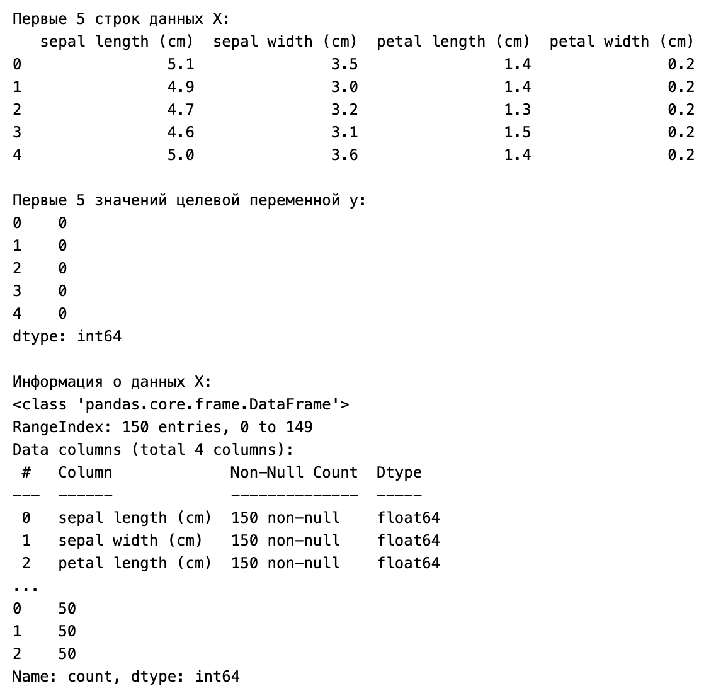

2.3. Разделение выборки на обучающую и тестовую
Данные были разделены на обучающую и тестовую выборки в соотношении 80/20. Для задачи классификации с несколькими классами используется стратификация, чтобы обеспечить репрезентативное распределение классов в обеих выборках.
Python
# Разделение на обучающую и тестовую выборки
X_train, X_test, y_train, y_test = train_test_split(X, y, test_size=0.2, random_state=42, stratify=y)

print(f"\nРазмер обучающей выборки: {X_train.shape[0]} объектов")
print(f"Размер тестовой выборки: {X_test.shape[0]} объектов")
print(f"Распределение классов в обучающей выборке:\n{y_train.value_counts(normalize=True)}")
print(f"Распределение классов в тестовой выборке:\n{y_test.value_counts(normalize=True)}")

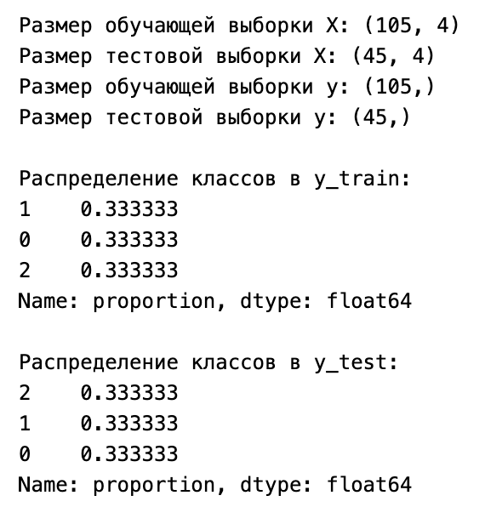

2.4. Обучение моделей
На этом этапе были обучены три различные модели: логистическая регрессия, SVM и дерево решений.
Python
# 1. Логистическая регрессия
logistic_model = LogisticRegression(max_iter=200, random_state=42)
logistic_model.fit(X_train, y_train)

# 2. Метод опорных векторов (SVM)
svm_model = SVC(random_state=42)
svm_model.fit(X_train, y_train)

# 3. Дерево решений
dt_model = DecisionTreeClassifier(random_state=42)
dt_model.fit(X_train, y_train)

print("\nМодели успешно обучены.")

2.5. Оценка качества моделей
Качество каждой модели было оценено с помощью двух метрик: точности (accuracy) и F1-меры, которые подходят для задач классификации.
Python
models = {
"Логистическая регрессия": logistic_model,
"SVM": svm_model,
"Дерево решений": dt_model
}

results = {}

print("\n--- Оценка качества моделей ---")
for name, model in models.items():
y_pred = model.predict(X_test)
accuracy = accuracy_score(y_test, y_pred)
f1 = f1_score(y_test, y_pred, average='weighted') # 'weighted' для мультиклассовой классификации
results[name] = {'Accuracy': accuracy, 'F1-score': f1}
print(f"\nМодель: {name}")
print(f" Accuracy: {accuracy:.4f}")
print(f" F1-score: {f1:.4f}")

# Сравнение качества моделей
results_df = pd.DataFrame(results).T
print("\n--- Сводная таблица качества моделей ---")
print(results_df)

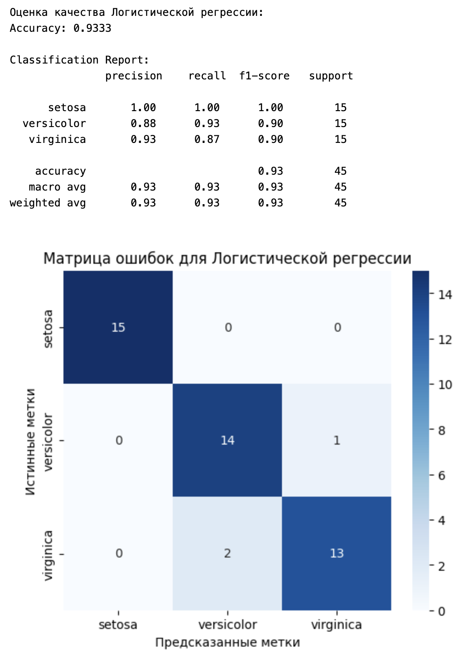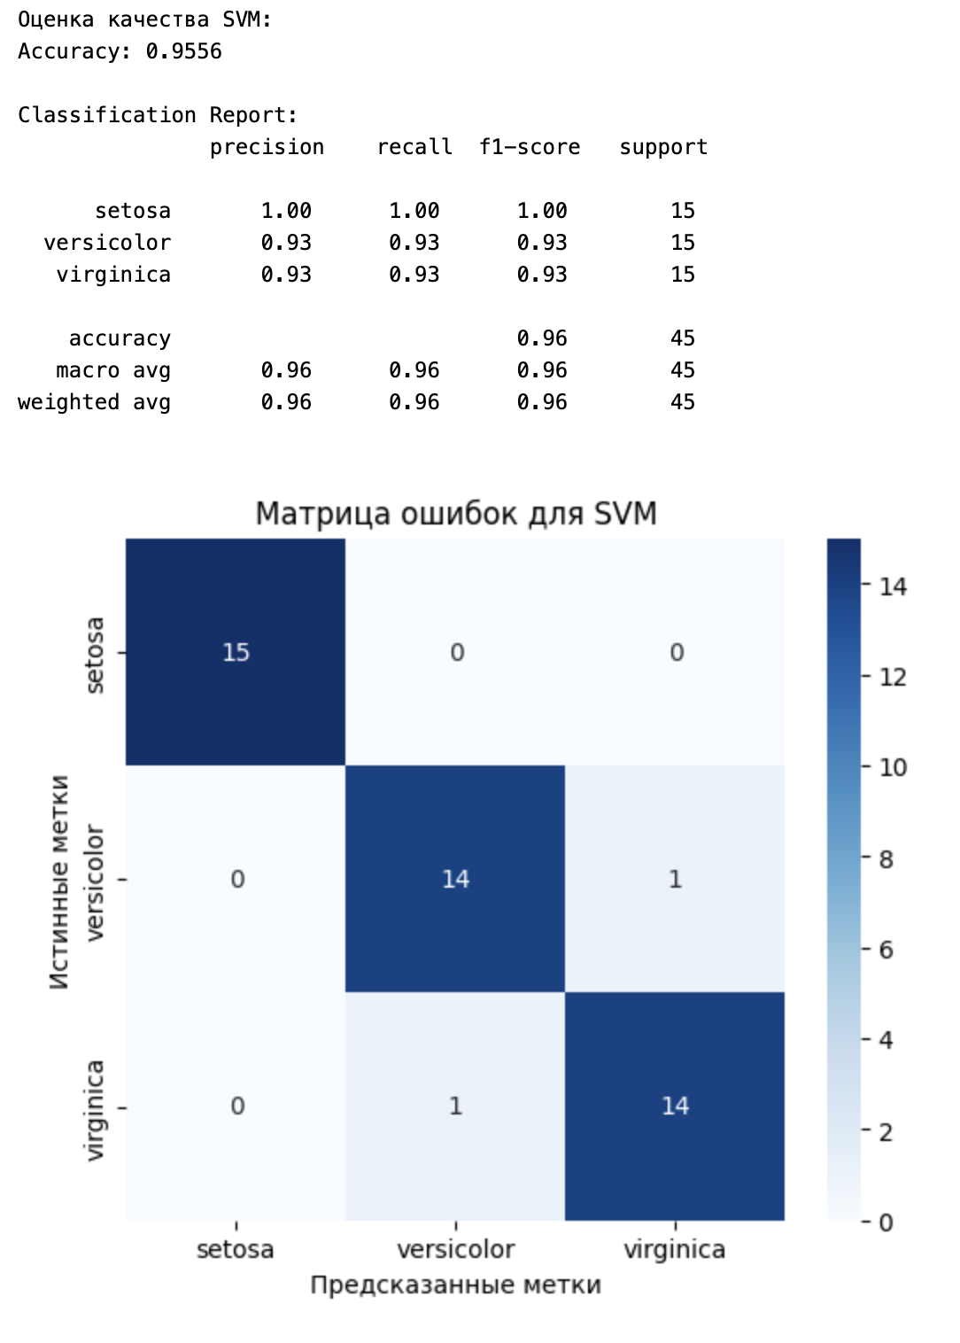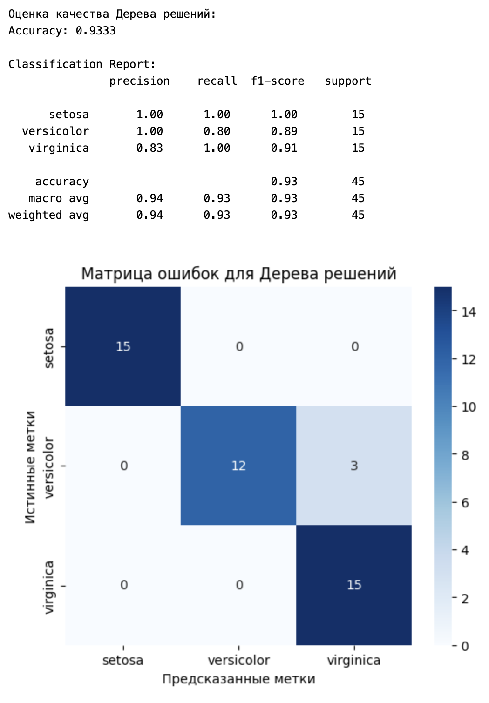

2.6. Важность признаков в дереве решений
Для дерева решений можно получить важность каждого признака, что показывает, насколько сильно этот признак влияет на процесс принятия решений моделью.
Python
# Получение важности признаков
feature_importances = dt_model.feature_importances_
feature_names = X.columns

# Создание DataFrame для удобства
importance_df = pd.DataFrame({'Feature': feature_names, 'Importance': feature_importances})
importance_df = importance_df.sort_values(by='Importance', ascending=False)

print("\n--- Важность признаков в дереве решений ---")
print(importance_df)

# Построение графика важности признаков
plt.figure(figsize=(8, 6))
sns.barplot(x='Importance', y='Feature', data=importance_df, palette='viridis')
plt.title('Важность признаков в дереве решений')
plt.xlabel('Важность')
plt.ylabel('Признак')
plt.tight_layout()
plt.show()

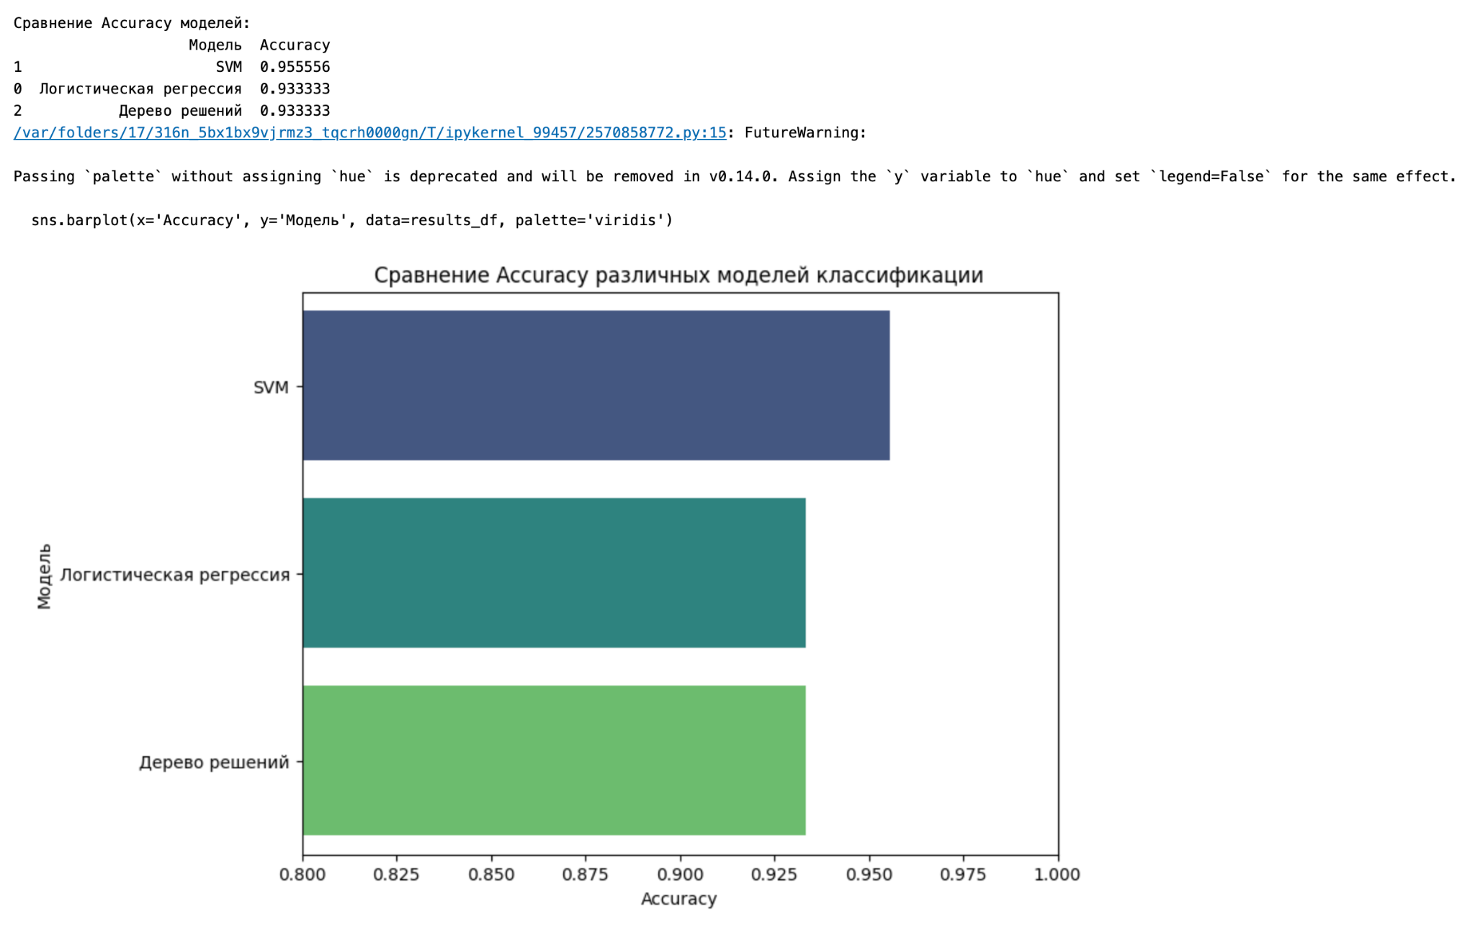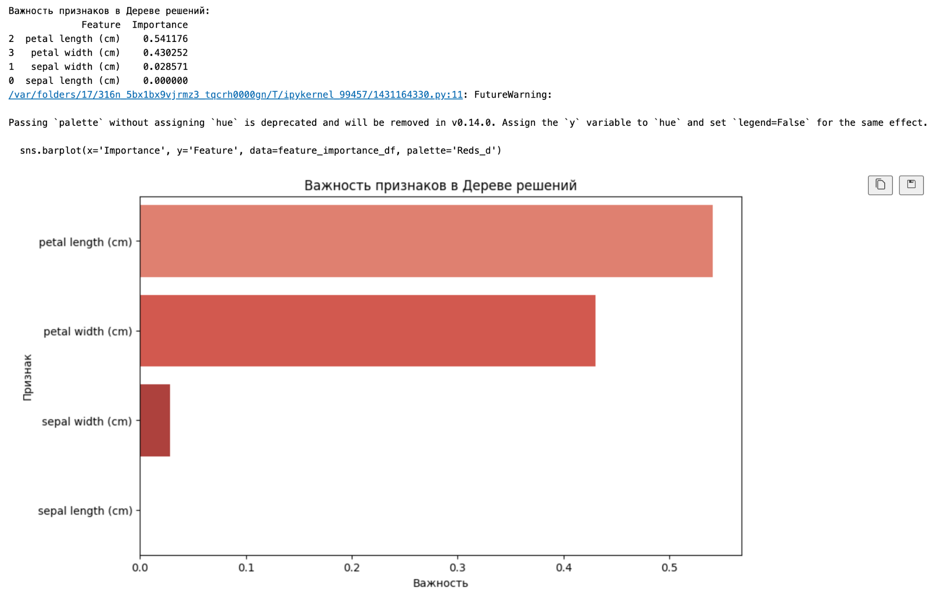

2.7. Визуализация дерева решений (или текстовое представление правил)
Дерево решений можно визуализировать графически или вывести его правила в текстовом виде, что помогает понять логику работы модели.
Python
# Визуализация дерева решений (графическая)
plt.figure(figsize=(20, 10))
plot_tree(dt_model, feature_names=iris.feature_names, class_names=iris.target_names,
filled=True, rounded=True, fontsize=10)
plt.title('Визуализация дерева решений')
plt.show()

# Вывод правил дерева решений в текстовом виде
print("\n--- Правила дерева решений в текстовом виде ---")
text_representation = export_text(dt_model, feature_names=list(iris.feature_names), class_names=list(iris.target_names))
print(text_representation)

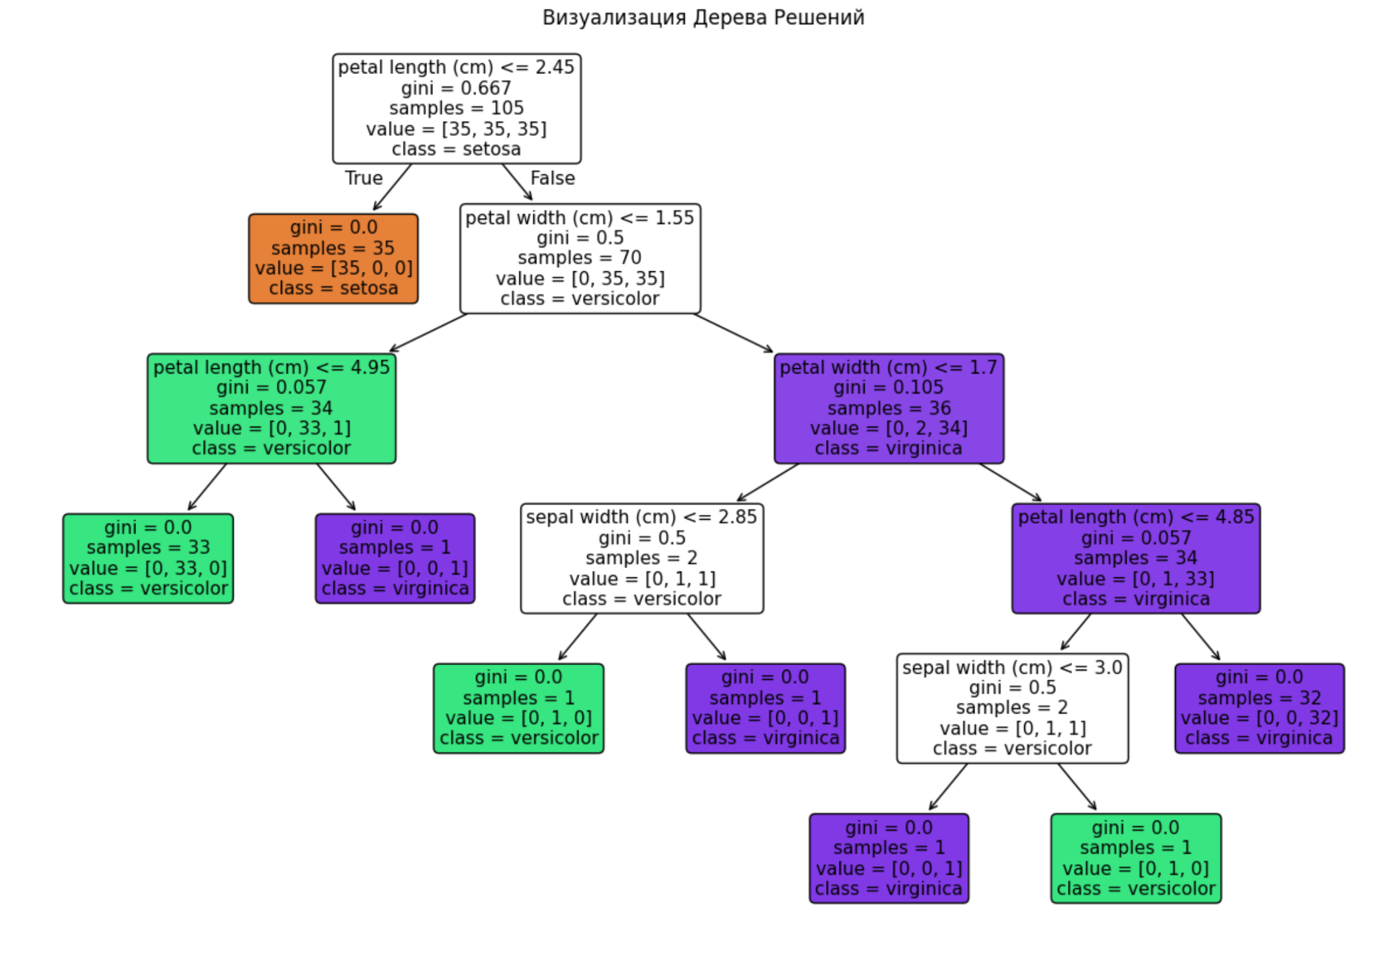

3. Заключение
В рамках данной лабораторной работы были изучены и применены три различных типа моделей машинного обучения для задачи классификации:
- Линейная модель (Логистическая регрессия): Была обучена и показала высокую производительность, что свидетельствует о хорошей линейной разделимости классов в данном датасете.
- Метод опорных векторов (SVM): Также продемонстрировал отличные результаты, что ожидаемо, так как SVM хорошо работает на данных с четко разделяемыми классами.
- Дерево решений: Обученная модель дерева решений также показала хорошую точность. Дополнительно были проанализированы важности признаков, что позволило выявить ключевые параметры для классификации (длина и ширина лепестка). Визуализация или текстовое представление дерева помогли понять логику принятия решений моделью.
Сравнение моделей: На датасете Iris все три модели показали сопоставимо высокие результаты, что указывает на простоту задачи классификации для данного набора данных. Однако, SVM и Логистическая регрессия часто превосходят простые деревья решений по обобщающей способности, тогда как деревья решений предлагают лучшую интерпретируемость.
Эта лабораторная работа подтвердила, что выбор подходящей модели зависит от характеристик данных и требований к задаче, а понимание работы каждой модели помогает в выборе и интерпретации результатов.

